Тема недели №34
«Скоро лето»
(12.05. 20-15.05. 20г.г.)

Дата: «12» мая 2020 г. вторник

Цель: формирование у детей представления о городе Москве, как столице нашей Родины. Познакомить детей с с достопримечательностями и памятными местами, ее символами, гербом.

Утренняя гимнастика

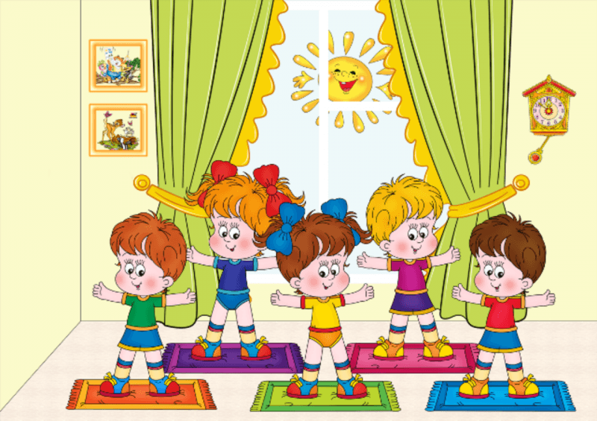

https://dou-shkola.ru/kartoteka-utrennej-gimnastiki-v.html

ОД: Физическое развитие

http://dou8.edu-nv.ru/svedeniya-ob-obrazovatelnoj-organizatsii/938-dokumenty/6328-stranichka-instruktora-po-sportu

ОД: Природа и ребенок
Тема: «Кто живет в воде». Парамонова Л.А. стр. 657
Цель: Познакомить детей с обитателями водоемов, их взаимосвязями между собой и приспособленностью к среде обитания, воспитывать бережное отношение к водоемам как «домам» водных животных и растений. (региональный компонент)
https://nsportal.ru/detskiy-sad/okruzhayushchiy-mir/2017/04/02/kto-zhivet-v-vode

ОД: Художественное конструирование
Тема: «Бабочки» О. А. Скоролупова стр. 33
Цель: Развивать навыки конструирования из бумаги. Отрабатывать прием создания разнообразных форм из полосы бумаги. Развивать вариативность мышления, показывая, как изменение исходного материала ведет к изменению результата работы. Учить создавать изображение из бумаги, соединяя отдельные детали. Учить использовать бросовый материал для украшения поделки. (региональный компонент)

Предлагаем Вам сделать работу совместно с ребенком.
Вот несколько идей!

